Příloha č.1- technická specifikace

Přestavba prostor objektu Domova Jistoty na výjezdové stanoviště ZZSMSK v Bohumíně

Popis předmětu realizace
Adresa stavby:
Výjezdové stanoviště ZZS MSK Bohumín
Šunychelská 1201
735 81 Bohumín

Parcelní číslo: 1537/25
Obec: Bohumín [599051]
Katastrální území: Nový Bohumín [707031]

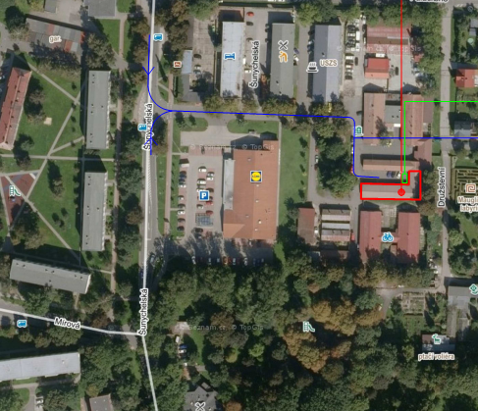

Popis stávajícího stavu:
Stávající prostory objektu sloužily jako administrativní zázemí provozu sociálních služeb. Objekt samotný prošel za svou životnost několika významnými přestavbami. V roce 1999 byla realizována celková rekonstrukce objektu, ze které se zachovaly nosné konstrukce a střechy. V roce 2016 byly provedeny redispozice vnitřních prostor objektu, které jsou zachovány do dnešní doby.
V současné době jsou prostory objektu využívány omezeně, tzn. jsou pro účely ZZS využívány garáže a mycí box. Vnitřní administrativní prostory nejsou obsazeny a jen se temperují.
Zdrojem vytápění objektu je vlastní plynová kotelna.
Kanalizace je napojena na areálovou kanalizaci v blízkosti objektu.
Vodovodní přípojka je stávající.
Elektropřípojka je stávající. Elektrorozvodna se nachází v předmětném objektu.
Stávající objektu nevykazuje zjevné poruchy nebo vady omezující plánovanou realizaci přestavby prostor.
Popis realizace:
Cílem realizace je přestavba a redefinice využití vnitřních prostor objektu. Nově bude objekt sloužit jako zázemí výjezdových skupin ZZS. Prostory poskytnou administrativní, sociální, hygienické i organizační zázemí členům dislokovaných jednotek.

Prostory garáže a mycího boxu budou kompletně rekonstruovány. Stávající vnitřní administrativní prostory budou redisponovány. Součástí přestavby a rekonstrukce nebude nové zateplení fasády, nebo střechy, výměna oken, vstupních dveří. Součástí rekonstrukce garáží a mycího boxu bude výměna vjezdových průmyslových vrat. Dodavatel předloží v rámci vypracované cenové nabídky konkrétní specifikaci nabízených vrat.
V rámci přestavby bude vybourána část stávajících příček, budou odstraněny nášlapné vrstvy, vybourány stávající podhledy. Následně budou vybudovány uvnitř dispozice nové prostory zázemí, a to včetně nových vnitřních rozvodů. Prostory budou nově vybaveny vzduchotechnikou a klimatizačními jednotkami. Objekt bude vybaven novým záložním dieselagregátem. Dodavatel předloží v rámci vypracované cenové nabídky konkrétní specifikaci nabízeného DA.

V rámci přestavby vzniknou zcela nové prostory sloužící jako sociální, hygienické, administrativní a technické zázemí. Součástí těchto prostor budou prostory šaten a navazující hygienické smyčky, denní místnost s kuchyňkou, odpočinkové a administrativní prostory. V prostorách budou vybudovány nové skladovací prostory určeny pro skladování zdravotnického materiálu, zdravotních pomůcek, běžného administrativního materiálu a technických pomůcek. V rámci přestavby budou realizovány rovněž veškeré vnitřní rozvody, a to včetně rozvodů a technologií určených pro datovou a informační komunikaci, na ně navazující servery. Bude dodán nový záložní zdroj včetně všech komponent nezbytných pro zapojení a provoz zařízení, např. zařízení vzduchotechniky.

Součástí realizované stavby bude provedení úprav kanalizačního připojení a kontrola stavu stávajících připojení a napojovaných vedení.

V rámci realizace akce musí dodavatel plně respektovat skutečnost, že se nachází v areálu s přímým kontaktem s pracovištěm výjezdových skupin ZZS zajišťujících urgentní výjezdy zdravotníků. Během realizace akce nesmí dojít k ohrožení činnosti zdravotnických jednotek, nesmí být omezena jejich činnost nad míru, která bude pro konkrétní případy dohodnuta.
Vydané sdělení a souhlas SÚ
V rámci povolovacího procesu bylo vydáno stavební povolení č.j. MUBO/4604/2023 ze dne 9.10.2023, které nabylo právní moci 26.10.2023.

Realizační společnost v rámci nabídkového řízení předloží jako přílohu:
- specifikaci konkrétních nabízených typů vrat,
- specifikaci konkrétního nabízeného náhradního zdroje elektrické energie – DA

V areálu VS jsou dislokovány výjezdové skupiny ZZS MSK. Výjezdové skupiny objekt užívají v nepřetržitém provozu. V rámci realizace akce nesmí dojít k omezení výjezdové činnosti skupin ZZS. Při realizace akce je nezbytné plně respektovat požadavky na zajištění nepřetržitého provozu objektu.

